МИНИСТЕРСТВО ОБРАЗОВАНИЯ И НАУКИ РОССИЙСКОЙ ФЕДЕРАЦИИ
Федеральное государственное автономное образовательное учреждение высшего образования «Самарский национальный исследовательский университет имени академика С.П. Королева» (Самарский университет)

Кафедра геоинформатики и информационной безопасности

Отчёт по лабораторной работе № 1
по дисциплине «Параллельное программирование»

Выполнил:
Маркелов Р.А.
Группа: 6311-100503D
Проверил: Минаев. Е.Ю.

Самара 2025
- Задание:
- Написать программу на языке C/C++ для перемножения двух матриц.
- Исходные данные: файл(ы) содержащие значения исходных матриц.
- Выходные данные: файл со значениями результирующей матрицы, время выполнения, объем задачи.
- Обязательна автоматизированная верификация результатов вычислений с помощью сторонних библиотек или стороннего ПО (например на Matlab/Python).

- Исходный код.
Исходный код программы находиться на платформе GitHub.
Ссылка: https://github.com/RoodionMarkelov/parallel-programming

Программа на языке С++ находиться в lab1/mul_matrix.

Программа для проверки перемножения находится в папке lab1/PythonPtoject1. (проверку перемножения матриц я проверяю с помощью модуля Numpy в Python).

Программа для создания матриц находится в папке create_matrix.

Исходные и результирующие матрицы хранятся в папке matrix.

- Исследование программы.
В ходе работы программы были получены следующие временные результаты:
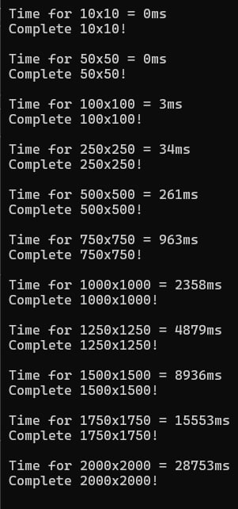

По полученным данным был составлен график:

- Вывод
При увеличении размера матрицы время на перемножение матрицы пропорционально увеличивается, судя по полученным данным, можно сделать вывод, что сложность алгоритма составляет $O(n^{3})$.

